المملكة العربية السعودية
وزارة التعليم
إدارة التعليم بمحافظة النعيرية
ابتدائية الصحاف
الاسم : ....................................

الصف :.................

التاريخ : / / 1441هـ

بسم الله الرحمن الرحيم

رؤيتنا : متعلم معتز بدينه - منتم لوطنه – منتج للمعرفة – منافس عالميًا
اختبار القبلي لمادة لغتي للصف : الابتدائي نموذج الأسئلة
فهم المسموع | فهم المقروء واستيعابه وتذوقه | الظاهرة الإملائية | الرسم الكتابي  ( الخط) | الوظيفة النحوية والصنف اللغوي | المجموع
4 | 5 | 3 | 2 | 6 | 20

فهم المسموع ( 4 درجات ):
السؤال الأول:
- تلميذتي الجميلة استمعي للنص ثم جيبي عن الأسئلة:
أولا)اختاري الجواب الصحيح:

- اﻟﻘﺻﺔ ﺟرت اﺣداﺛﮭﺎ ﻓﻲ ﯾوم ( شديد البرد - شديد الحر)
- الرجل الذي كان مع كعب بن مالك ( من بني حمير – من بني النمر)

ثانيا) ﺿﻌﻲ كلمة ﺻﺢ أﻣﺎم اﻟﻌﺑﺎرة اﻟﺻﺣﯾﺣﺔ وكلمة ﺧطﺄ أﻣﺎم اﻟﻌﺑﺎرة اﻟﺧﺎطﺋﺔ :
- ﺿل ﻛﻌب اﻟطرﯾﻖ وﺳط اﻟﻐﺎﺑﮫ (.........)
- ﻣﺎت ﻛﻌب ﻗﺑل وﺻول اﻟﻣﺎء ﻟدﯾﮫ (........)
فهم المقروء (5 درجات):
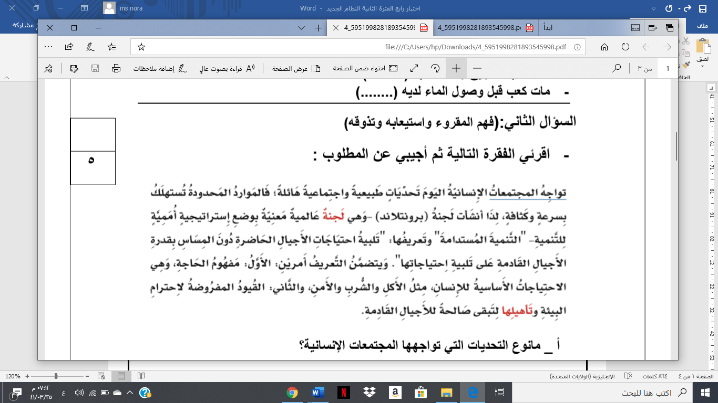
السؤال الثاني :
على يسارك نص ٌقرائية قراءة السليمة مضبوطة خالية من الأخطاء ممثلة للمعنى ثم نفذي يا جميلتي المطلوب :

أولا) ﻣﺎ ﻧوع اﻟﺗﺣدﯾﺎت اﻟﺗﻲ ﺗواﺟﮭﮭﺎ اﻟﻣﺟﺗﻣﻌﺎت اﻹﻧﺳﺎﻧﯾﺔ ؟
...................................................

ثانيا) اﺧﺗﺎري ﻣﻌﻧﻰ (اﻟﺗﻧﻣﯾﺔ اﻟﻣﺳﺗداﻣﺔ)
أ- اﻻﺣﺗﯾﺎﺟﺎت اﻷﺳﺎﺳﯾﺔ ﻣﺛل اﻷﻛل واﻟﺷرب.
ب - ﺗوﻓﯾر اﻻﺣﺗﯾﺎﺟﺎت ﻟﻧﺎ وﻟﻣن ﺑﻌدﻧﺎ.

ثالثا) اﺳﺗﺧرﺟﻲ ﻣن اﻟﻧص ﻣﺎﯾﺄﺗﻲ:
- هﻣزة ﻣﺗوﺳطﺔ ﻛﺗﺑت ﻋﻠﻰ أﻟف:..............ﺳﺑب ﻛﺗﺎﺑﺗﮭﺎ.............................
- ھﻣزة ﻣﺗوﺳطﺔ ﻋﻠﻰ اﻟﯾﺎء:..................ﺳﺑب ﻛﺗﺎﺑﺗﮭﺎ..............................

رابعا) ﺣذري ﻣن اﻹﻓراط ﻓﻲ اﺳﺗﺧدام اﻟﻣﯾﺎه ﺑﺄﺳﻠوب ﻣﻧﺎﺳب:
..............................................................................

الظاهرة الإملائية( 3 درجات ):
السؤال الثالث :
أولا : أكتبي ما يملي عليك :

......................................................................................................................................................................

...................................................................................................................................................................

....................................................................................................................................................................

الرسم الكتابي ( درجتان ):
السؤال الثالث :
اكتبي العبارة التالية بخط النسخ مع مراعاة القواعد الخطية التي تعلمتيها
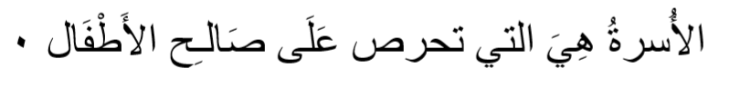

....................................................................................................

......................................................................................................

الوظيفة النحوية والصنف اللغوي ( 6 درجات ):
السؤال الرابع :
أولا) اﻗرﺋﻲ اﻟﺟﻣﻠﺔ اﻟﺗﺎﻟﯾﺔ ﺛم اﻣﻠﺋﻲ اﻟﺟدول وﻓﻖ اﻟﻣطﻠوب:
إن اﻟرﺣﻠﺔ ﻣﻣﺗﻌﺔ إﻟﻰ ﻣﻌرض اﻟﻛﺗﺎب

الحرف ناسخ | اسمه | علامة نصبة | خبرة | علامة رفعة
إن
ثانيا ) اﺧﺗﺎري اﻹﺟﺎﺑﺔ اﻟﺻﺣﯾﺣﺔ ﻣﻣﺎﯾﺎﻟﻲ:

- ﻟﯾت اﻟزاﺋرﯾن .............ﻗﯾﻣﺔ اﻟﻘراءة (ﻣدرﻛﯾن – مدركون ).
- الحرف ناسخ (كأن) تفيد ( التشبيه – الترجي – التأكيد).

ثالثا) ھﺎﺗﻲ اﺳم اﻵﻟﺔ ﻣن اﻷﻓﻌﺎل اﻟﺗﺎﻟﯾﺔ:
ﺻﻌد :......................................

ﻓﺗﺢ:.....................................

ﻧﺷر:.....................................

ﺣرث:...................................

معلمة المادة : نورة المحسن انتهت الأسئلة : نرجو لكم التوفيق قائدة المدرسة : دليل العجمي

المملكة العربية السعودية
وزارة التعليم
إدارة التعليم بالمحافظة النعيرية
ابتدائية الصحاف
الاسم : ....................................

الصف :.................

التاريخ : / / 1441هـ
بسم الله الرحمن الرحيم
رؤيتنا : متعلم معتز بدينه - منتم لوطنه – منتج للمعرفة – منافس عالميًا
اختبار القبلي لمادة لغتي للصف : الابتدائي نموذج الأجوبة
فهم المسموع | فهم المقروء واستيعابه وتذوقه | الظاهرة الإملائية | الرسم الكتابي  ( الخط) | الوظيفة النحوية والصنف اللغوي | المجموع
4 | 5 | 3 | 2 | 6 | 20

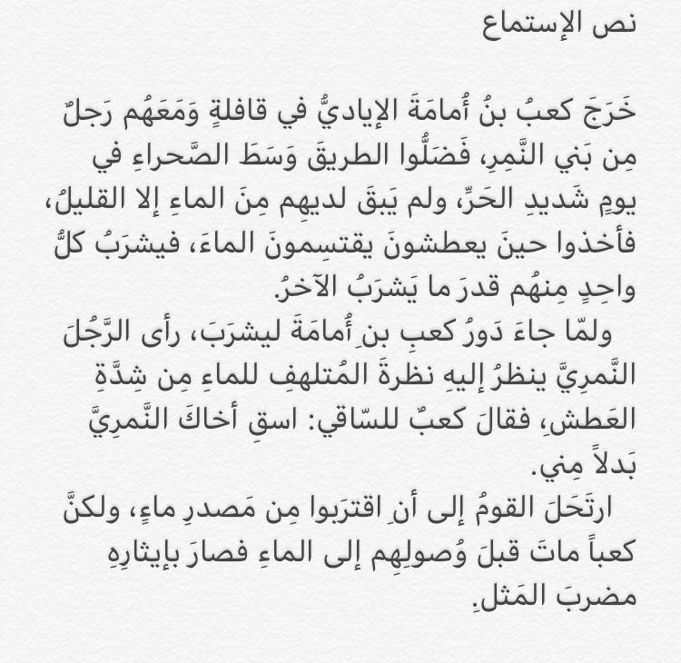
فهم المسموع ( 4 درجات ):
السؤال الأول:
- تلميذتي الجميلة استمعي للنص ثم جيبي عن الأسئلة:
أولا)اختاري الجواب الصحيح:

- اﻟﻘﺻﺔ ﺟرت اﺣداﺛﮭﺎ ﻓﻲ ﯾوم ( شديد البرد - شديد الحر)
- الرجل الذي كان مع كعب بن مالك ( من بني حمير – من بني النمر)

ثانيا) ﺿﻌﻲ كلمة ﺻﺢ أﻣﺎم اﻟﻌﺑﺎرة اﻟﺻﺣﯾﺣﺔ وكلمة ﺧطﺄ أﻣﺎم اﻟﻌﺑﺎرة اﻟﺧﺎطﺋﺔ :
- ﺿل ﻛﻌب اﻟطرﯾﻖ وﺳط اﻟﻐﺎﺑﮫ (.خطأ.)
- ﻣﺎت ﻛﻌب ﻗﺑل وﺻول اﻟﻣﺎء ﻟدﯾﮫ (.صح.)
فهم المقروء (5 درجات):
السؤال الثاني :
على يسارك نص ٌقرائية قراءة السليمة مضبوطة خالية من الأخطاء ممثلة للمعنى ثم نفذي يا جميلتي المطلوب :

أولا) ﻣﺎ ﻧوع اﻟﺗﺣدﯾﺎت اﻟﺗﻲ ﺗواﺟﮭﮭﺎ اﻟﻣﺟﺗﻣﻌﺎت اﻹﻧﺳﺎﻧﯾﺔ ؟
تحديات طبيعية واجتماعية هائلة في الموارد المحدودة

ثانيا) اﺧﺗﺎري ﻣﻌﻧﻰ (اﻟﺗﻧﻣﯾﺔ اﻟﻣﺳﺗداﻣﺔ)
أ- اﻻﺣﺗﯾﺎﺟﺎت اﻷﺳﺎﺳﯾﺔ ﻣﺛل اﻷﻛل واﻟﺷرب.
ب - ﺗوﻓﯾر اﻻﺣﺗﯾﺎﺟﺎت ﻟﻧﺎ وﻟﻣن ﺑﻌدﻧﺎ.

ثالثا) اﺳﺗﺧرﺟﻲ ﻣن اﻟﻧص ﻣﺎﯾﺄﺗﻲ:
- هﻣزة ﻣﺗوﺳطﺔ ﻛﺗﺑت ﻋﻠﻰ أﻟف:أنشأت – تأهيلها ﺳﺑب ﻛﺗﺎﺑﺗﮭﺎ لأنها ساكنة وماقبلها مفتوح.
- ھﻣزة ﻣﺗوﺳطﺔ ﻋﻠﻰ اﻟﯾﺎء:هائلة.ﺳﺑب ﻛﺗﺎﺑﺗﮭﺎ لأنها مكسورة وماقبلها ساكن.
رابعا) ﺣذري ﻣن اﻹﻓراط ﻓﻲ اﺳﺗﺧدام اﻟﻣﯾﺎه ﺑﺄﺳﻠوب ﻣﻧﺎﺳب:
إياك وإسراف الماء . الإسراف الإسراف ياطلاب

الظاهرة الإملائية( 3 درجات ):
السؤال الثالث :
أولا : أكتبي ما يملي عليك :

......................................................................................................................................................................

...................................................................................................................................................................

....................................................................................................................................................................

الرسم الكتابي ( درجتان ):
السؤال الثالث :
اكتبي العبارة التالية بخط النسخ مع مراعاة القواعد الخطية التي تعلمتيها

....................................................................................................

......................................................................................................

الوظيفة النحوية والصنف اللغوي ( 6 درجات ):
السؤال الرابع :
أولا) اﻗرﺋﻲ اﻟﺟﻣﻠﺔ اﻟﺗﺎﻟﯾﺔ ﺛم اﻣﻠﺋﻲ اﻟﺟدول وﻓﻖ اﻟﻣطﻠوب:
إن اﻟرﺣﻠﺔ ﻣﻣﺗﻌﺔ إﻟﻰ ﻣﻌرض اﻟﻛﺗﺎب

الحرف ناسخ | اسمه | علامة نصبة | خبرة | علامة رفعة
إن | الرحلة | الفتحة | ممتعة | الضمة
ثانيا ) اﺧﺗﺎري اﻹﺟﺎﺑﺔ اﻟﺻﺣﯾﺣﺔ ﻣﻣﺎﯾﺎﻟﻲ:

- ﻟﯾت اﻟزاﺋرﯾن .............ﻗﯾﻣﺔ اﻟﻘراءة (ﻣدرﻛﯾن – مدركون ).
- الحرف ناسخ (كأن) تفيد ( التشبيه – الترجي – التأكيد).

ثالثا) ھﺎﺗﻲ اﺳم اﻵﻟﺔ ﻣن اﻷﻓﻌﺎل اﻟﺗﺎﻟﯾﺔ:
ﺻﻌد :. مصعد

ﻓﺗﺢ:. مفتاح

ﻧﺷر:. منشار

ﺣرث:. محراث

معلمة المادة : نورة المحسن انتهت الأسئلة : نرجو لكم التوفيق قائدة المدرسة : دليل العجمي

